Конфликтология трактует конфликт как процесс столкновения личностных противоречий собеседников. Причем, конфликты могут быть как продуктивными, позволяющими разрешить противоречия, так и непродуктивными, усугубляющими противоречия. При появлении приемного ребенка в семье могут возникнуть конфликты между приемными детьми и родными. Важно, чтобы они носили продуктивный характер. Родные дети могут ревновать к родителям, им может не понравиться, что приемные брат или сестра трогают их игрушки, заходят в их комнату, претендуют на внимание родителей. Вместе с тем, приемный ребенок тоже часто не знает, чем он может заняться в новой для него семье. В результате один возьмет вещи другого без спроса, второй будет злиться – так появляются предпосылки возникновения конфликта. Если вы заметили, что дети редко играют вместе, в процессе совместной игры или деятельности даже при мирном начале часто прерывают игру из-за ссоры, не уступают игрушки, не могут долго находиться в одной комнате, стараются избегать совместных игр, вам следует обратить внимание на взаимоотношения детей. Но очень многих ошибок можно избежать, если с самого начала, еще с момента зарождения идеи о принятии в семью ребенка, выполнить несколько несложных рекомендаций:
- Если вы планируете родить, только что родили ребенка или у вас есть в семье 2-3 детей, то вопрос с приемным ребенком стоит отложить – в этой ситуации обычно страдают все дети. Приемный ребенок первое время требует очень много времени, и у него будет иной режим и иные потребности, родные дети просто не дадут возможности это внимание оказать.
- Если есть возможность выбора, то будет лучше, если приемный ребенок будет младше младшего кровного и другого с ним пола – так намного меньше риска нарушения иерархии в семье, к которой дети относятся очень-очень ревностно. Оптимальная разница в возрасте между детьми как минимум год, а лучше – два.
- Обязательно учитывайте мнение кровных детей! Не просто получите их согласие, а постарайтесь вовлечь их в подготовку дома к приему ребенка и к общению с ним до момента, когда он появится в семье. Чем старше приемный ребенок и чем больше у вас детей, тем дольше должен быть срок предварительного знакомства и тем больше участие кровных детей. Совместно с родным ребенком приготовьте игрушки, которые ребенок сам подарит новому братику (сестренке).
- Для детей от 7 лет лучше всего начать общение детей с гостевого посещения – тогда велики шансы, что кровные дети сами предложат взять этого ребенка в семью.
- Заранее подготовьте дом к приему ребенка, заранее определитесь, где он будет спать, играть, учиться, и обязательно согласуйте это с кровными детьми или попросите решить родного ребенка, где он будет теперь спать или где будет стоять его письменный стол. Перестановки после появления ребенка могут вызвать серьезные конфликты среди детей.
- Если кровный ребенок занимает отдельную комнату, лучше не «уплотнять» его подселением приемного. Изыщите возможность разместить нового ребенка на нейтральной территории. Возможно, позже дети захотят жить вместе, но это будет уже более осознанное решение.
- Вместе с членами семьи продумайте организацию праздничного стола в честь гостя, но с подарками всем детям в семье.
Даже несмотря на добрые отношения детей до прихода новичка в семью, трения между детьми неизбежны. Дети, давая согласие на прием ребенка, не обладают тем опытом, которым обладаете вы – их решение не столь ответственно, как ваше. Придется приложить максимум терпения, выдержки, чтобы избежать конфликтов между кровными и приемными детьми. Здесь помогут следующие рекомендации:
- Не планируйте превращать кровного ребенка в няньку, даже если он сам предлагает такую помощь, – это провоцирует ревность. Дети могут помогать вам, но только с охотой, одобряйте их помощь вам.
- Разъясняйте кровным детям поведение и поступки приемного ребенка – почему он ломает игрушки, почему ведет себя агрессивно или смущенно, почему неуклюж и не знает простых вещей (например, сколько сахара положить в чай, ведь в детском доме он получал чай с сахаром уже в стакане), просите быть их терпеливыми и не смеяться над промахами новичка.
- В общении с детьми, ни при каких обстоятельствах, ни в лучшую ни в худшую сторону не сравнивайте их между собой и, тем более, не противопоставляйте детей, не ставьте их в пример друг другу.
- Попросите кровных детей помочь вам в общении с приемным ребенком, часто ребенку проще попросить или что-то объяснить через брата, чем сказать это родителю, особенно первые дни появления в семье.
- Хвалите кровных детей за сотрудничество и терпение. Разъясните им, что новый брат или сестра не могут сразу стать им друзьями и играть с ними так, как им хочется.
- Постарайтесь уделять кровным детям времени не меньше, чем раньше, максимально вовлекать
их в процесс игры или обучения приемного ребен-
ка на равных с ним – тем самым вы уменьшите
проявление ревности со стороны кровных детей и опасение вытеснения из родительского сердца.
- Рекомендуем, исходя из возраста, постоянно организовывать совместную деятельность под руководством взрослых, затем совместную деятельность детей с контролирующими функциями взрослого. Так они учатся взаимодействовать, распределять обязанности, закрепляют ролевые позиции.- Желательно проводить совместные чтения, просмотры телепередач и обсуждение интересных тем.
ЧТО ДЕЛАТЬ ВЗРОСЛОМУ, если, несмотря на все приложенные усилия, конфликта не удалось избежать:
- выслушать обе стороны;
- спросить у детей, что они сейчас чувствуют, чего хотят друг от друга, почему они так поступили;
- важно показать детям, что вы принимаете их такими, какие они есть, понимаете их, но в то же время не одобряете их поступок;
- предложить детям несколько вариантов выхода из ссоры, но самым привлекательным сделать оптимальный вариант. Например, сказать: «Если ты не будешь давать кататься Пете на велосипеде, то он тоже не будет делиться с тобой игрушками» или «Если вы договоритесь кататься по очереди, то и Петя будет тебе уступать, и вы будете дружно играть», или «Если вы не договоритесь между собой, я буду вынуждена отобрать велосипед»;
- желательно обоим детям сказать о том, что они все равно ваши дети, которых вы любите и будете всегда любить.
Обязательно после разрешения конфликта приласкайте ребенка. Ребенок успокаивается по мере того, как он чувствует себя в этой семье принятым, он становится более любимым, более контактным, более готовым к сотрудничеству, с ним становится легче. Не ждите от детей быстрых перемен. К тому же в жизни будут возникать и другие конфликтные ситуации.

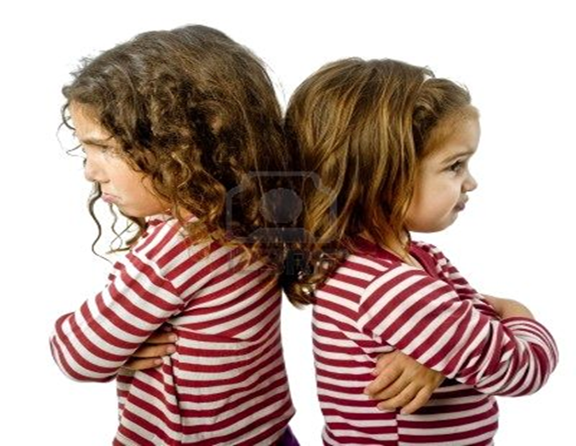

ГКУ «Детский дом (смешанный)№13»

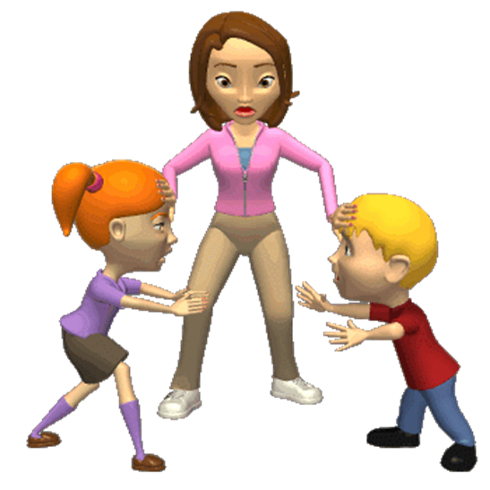

Что делать родителям, если в семье возник конфликт
между приемными и родными детьми

2019

